ผลการปฏิบัติงานป้องกันปราบปราม
มกราคม 2568
----------------------------------------------------------------
1.เข้าแถวเคารพธงชาติ อบรมปล่อยแถวสายตรวจตรวจความพร้อมก่อนปฏิบัติหน้าที่ ทุกผลัด/บันทึก การปฏิบัติลงระบบ Police 4.0
โดย พ.ต.ท.บุศริน คีรีเพ็ชร รอง ผกก.ปฯ ปล่อยแถว 5 ครั้ง ต่อ สับดาห์
พ.ต.ต.เสนีย์ ชมบุญ สวป.(ชส.) ฯ 5 ครั้ง ต่อสับดาห์
โดย ตรวจอุปกรณ์บังคับ (รายการจากอุปกรณ์จาก police 4.0 ) ได้แก่ อาวุธปืน พร้อมกระสุนสำรอง อย่างน้อย 10 นัด ,วิทยุสื่อสาร หูฟัง ,ไฟฉาย ,กล้องบันทึกภาพเคลื่อนไหวแบบดิจิตอล Police Body Camera ฒ เสื้อกันฝน ,หมวกนิรภัยพร้อมกล้องติดหมวก ,เสื้อสะท้อนแสง ,เสื้อเกราะกันกระสุน, โทรศัพท์มือถือ พร้อมลงระบบ การอบรมปล่อยแถวลงระบบ police 4.0
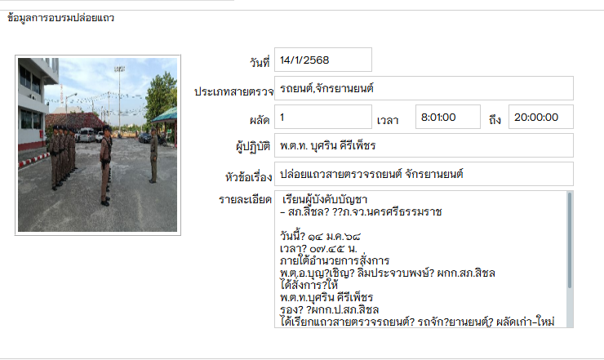
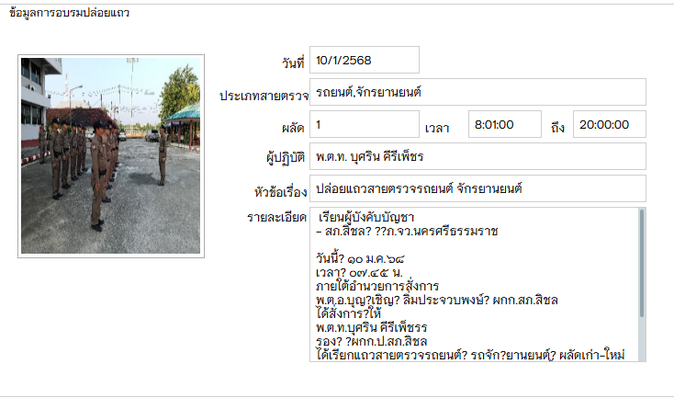

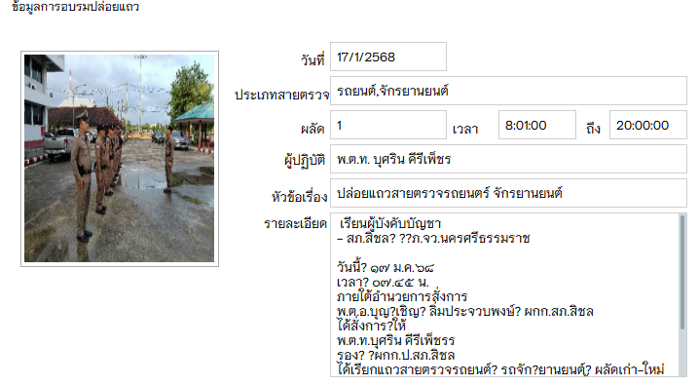
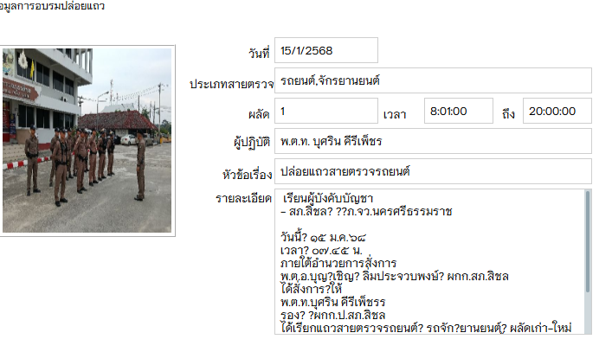

*************************************************

2.การตรวจท้องที่
- การออกตรวจธนาคาร ร้านทอง ร้านสะดวกซื้อ เพื่อป้องกันเหตุเกี่ยวกับทรัพย์ การออกตรวจ ว.4. ว.10 การแข่งรถในทาง ถนนเส้น 401 พร้อมทำประวัติเยาวชนกลุ่มเสี่ยง ตรวจสถานบริการในพื้นที่
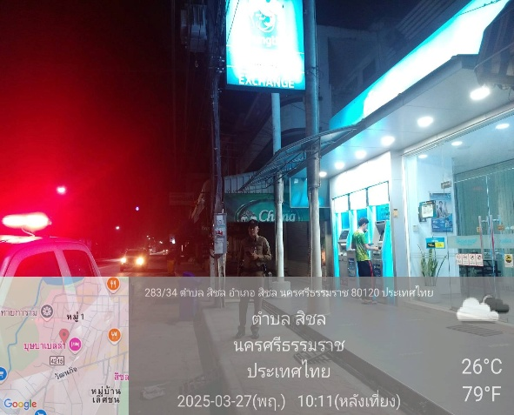
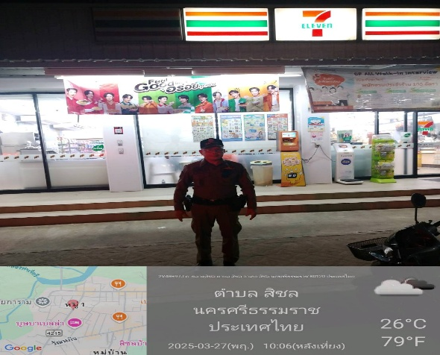
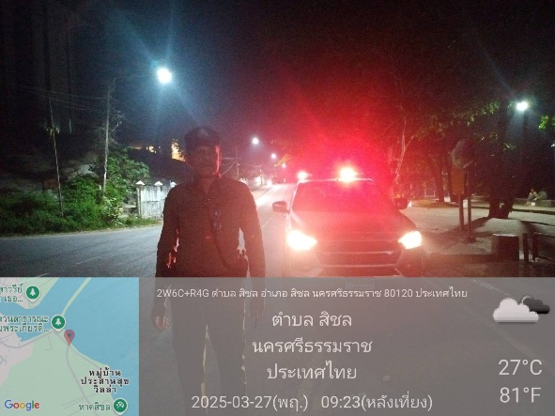
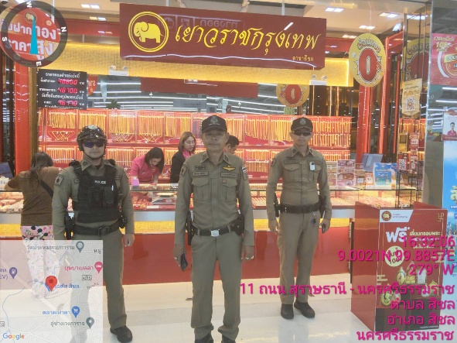

*************************************************

3.การตั้งจุดตรวจสัมพันธ์ จุดตรวจ จุดสกัด
- สภ.สิชล ได้ดำเนินการตามแผนการตั้งจุดตรวจสัมพันธ์ ตามแผน จุดตรวจสัมพันธ์ประจำเดือน มกราคม 2568 ผลการตั้งจุดตรวจ รวม 31 ครั้ง พร้อมทั้งได้ผลการตั้งจุดตรวจ ในระบบ TPCC
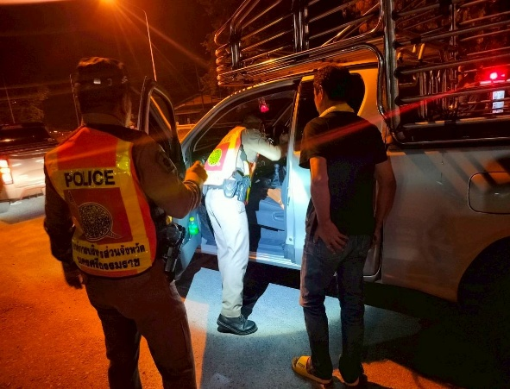
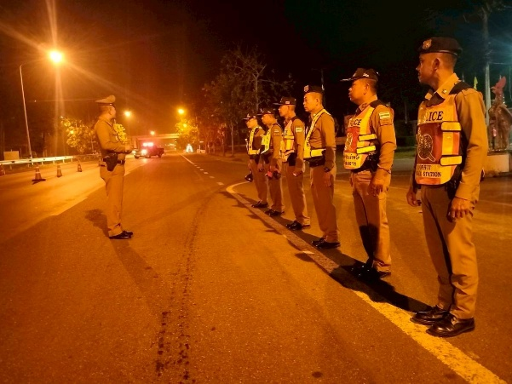

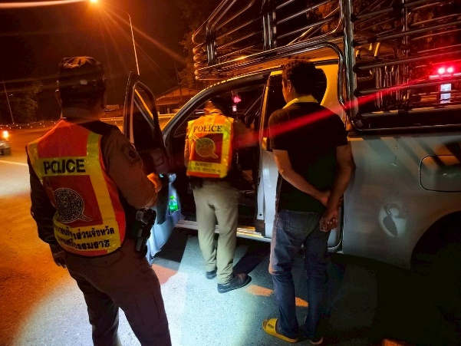
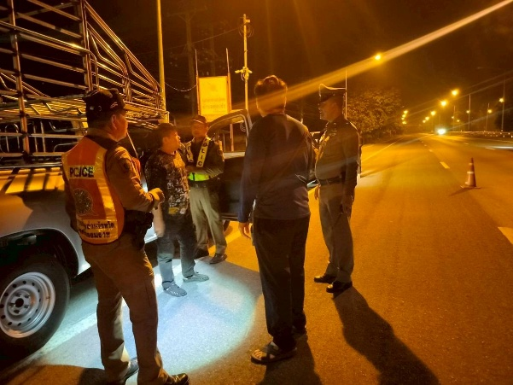

************************************************

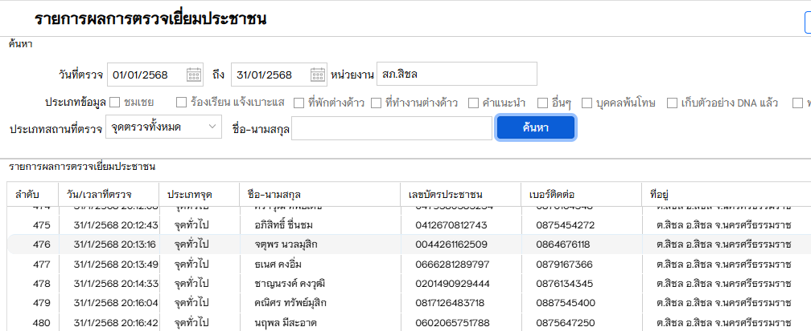
4.ผลการปฏิบัติการตรวจเยี่ยมประชาชน ประจำเดือน มกราคม 2568

***********************************************

5.งานชุมชนสัมพันธ์
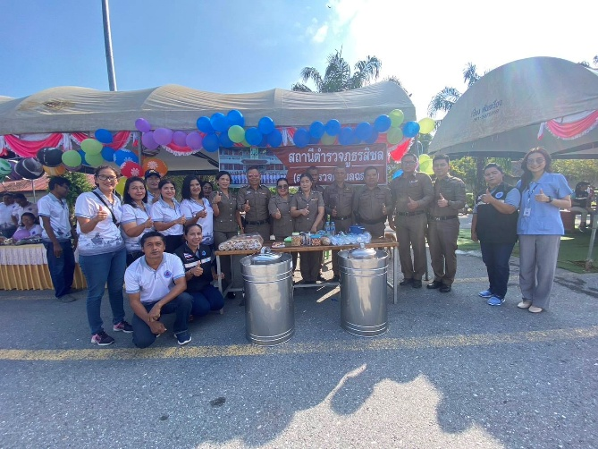

วันที่ 9 ม.ค.68 เวลา 09.00 น. พ.ต.อ.บุญเชิญ ลิ่มประจวบพงศ์ ผกก.สภ.สิชล มอบหมายให้ พ.ต.ท.พรพล โชคคณาธนบดี สว.อก.สภ.สิชล , ร.ต.อ.สำราญ ดำเรือง รอง สว.(ป.)สภ.สิชล พร้อมด้วย ชุดมวลชนสัมพันธ์ สภ.สิชล ร่วมเปิดโครงการส่งเสริมการศึกษากิจกรรมพัฒนาการเรียนรู้ของเด็กและเยาวชน (กิจกรรมงานวันเด็ก) ณ วัดเจดีย์ พร้อมด้วย ข้าราชการตำรวจ สภ.สิชล นำไอศกรีม จำนวน 2 ถังมอบให้แก่เด็ก ๆ ที่มาร่วมงาน
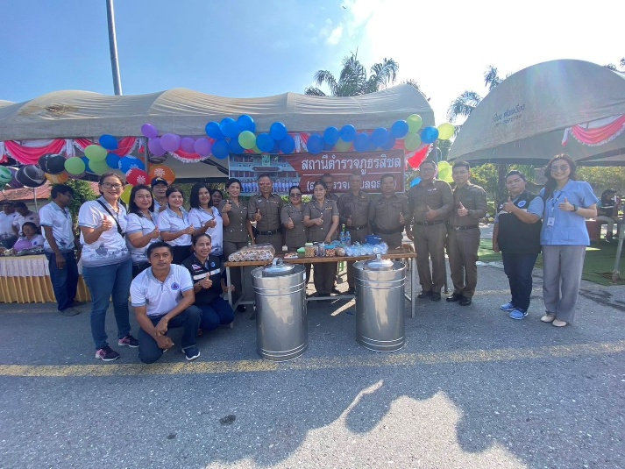

************************************************

6.ผลการจับกุมที่น่าสนใจ
สภ.สิชล
๒๑ ม.ค.๖๘ เวลา ๒๓.๐๐น.
ภายใต้อำนวยการสั่งการของ
พ.ต.อ.บุญเชิญ ลิ่มประจวบพงษ์ ผกก.สภ.สิชล พ.ต.ท.บุศริน คีรีเพ็ชร รอง ผกก.ป.สภ.สิชล
ควบคุมการปฎิบัติโดย
พ.ต.ต.เสนีย์ ชุมบุญ สวป (ชส).สภ.สิชล
ชุดจับกุมนำโดย
ร.ต.อ.สายัญ บัวจันทร์ รอง สวป.สภ.สิชล, ด.ต.กิตติพัฒน์ หนูทอง ผบ.หมู่(ป.)สภ.สิชล, ด.ต อภิชาติ เสือรักษา ผบ.หมู่(ป.)สภ.สิชล, จ.ส.ต.อนุสรณ์ ก้องเมฆิน ผบ.หมู่(ป.)สภ.สิชล ได้ร่วมกันจับกุมผู้ต้องหา ด.ช จิรวัฒน์ จำปา อายุ ๑๔ ปี สัญชาติไทย หมายเลขบัตรประจำตัวประชาชน ๑ ๘๐๗๘ ๐๐๐๘๖๑๒๘ อยู่บ้านเลขที่ ๒๐๐/๑๘ หมู่ที่ ๒ ตำบล สิชล อำเภอ สิชล จังหวัดนครศรีธรรมราช
ฐานความผิด มีอาวุธปืนและเครื่องกระสุนปืนไว้ในความครอบครองโดยไม่ได้รับอนุญาต, พาอาวุธปืนเข้าไปในเมือง หมู่บ้านหรือทางสาธารณะโดยไม่มีเหตุจำเป็นเร่งด่วน
พร้อมด้วยของกลาง
๑.อาวุธปืนพกสั้นไทยประดิษฐ์หมายเลขทะเบียนปืนไม่ปรากฎ ขนาดลำกล้องยาว ๘ นิ้ว จำนวน ๑ กระบอก
๒.เครื่องกระสุนปืนขนาด.๒๒ จำนวน ๑ นัด
สถานที่จับกุม หน้าร้านสะดวกซื้อหน้าโรงพยาบาลสิชล หมู่ ๕ ต.สิชล อ.สิชล จ.นครศรีธรรมราช





